|  |  |  |  |  |  |  |
| --- | --- | --- | --- | --- | --- | --- |
|  | **地** **景** **设** **计** **说** **明** | | | | | |
| 一、设计依据  1、由建设单位审定通过的规划设计方案及相关意见及建议。  2、GB50016-2016(2016年版)建筑设计防火规范  3、GB28635-2012混凝土路面砖  4、GB50763-2012无障碍设计规范  5、GB50289-2016城市工程管线综合规划规范  6、15MR202城市道路-水泥混凝土路面  7、15MR201城市道路-人行道铺砌  8、15J012-1环境景观-室外工程细部构造  9、05MR404城市道路-路缘石  10、新12J01工程做法  11、新12J07室外工程  12、新12J10无障碍设计  二、设计概况  1、硬化铺装道路应以总体设计为依据，应符合城市路网规划、道路红线、道路功能。  2、道路平面和纵断面应与地形地物、地质水文、地域气候、地下管线、排水等要求结合，符合各级道路的 技术指标，线形组合连续均衡应满足行车安全、舒适以及与沿线环境、景观协调的要求，路面排水应通畅。 3、依据城市规划趋势，结合绿地的综合利用效率，设计选材中应考虑透水要求，选择透水材料，减少建设 行为对自然生态系统的影响，实现具有调蓄功能的绿化方式。各结构物的选型与布置应合理、实用、经济。 4、地景设计思路及材料选择：选择水泥砖及嵌草砖材质打造铺装空间。  三、铺装放线说明  铺装放线与总平面放线的网格、坐标基准点保持一致，细部放线增加网格密度，如遇与总图放线不一致，请 以铺装放线图纸为准。  三、施工技术要求  地面铺装工程是园林项目的主体工程，应严格把握施工的各个环节，进行严密的施工组织和技术处理： 1、准确放线：认真阅读总平面图和定位放线图，确认平面位置正确无误，沿道路中线(或边线)进行测量  放线，每5~10m安测一块园路砖或道牙作为控制点，并建立方格网，以控制高程及方向。测量无误后可根据 道牙进行高程控制。放线后及时调整不平顺路段，确保线形流畅、坡度合理。  2、基地找平：根据测量的位置及高程，进行基底找平，路基填筑前，需清除基底的杂草、有机土及垃圾等 ,再压实基底原土。  3、路基土回填时，根据不同的土质要求分层填筑，同一水平层应填筑同类回填土。选用回填土中不能混含 淤泥、冻土、腐殖土、耕植土、膨胀土、生活垃圾等  4、土基及铺设管线管顶以上回填土必须达到土基最低压实度要求，填土时应分层压实。选用合适的压实机 械和正确的压实方法，压实度要达到规范要求和设计要求。  5、路基填方段分层回填、碾压，挖方段禁止超挖，及时碾压成型，保证路基的承载力符合设计要求，验收 合格后方可进行面层施工。  6、深挖、高填、沿河等路段的路基边坡，必须根据其工程特性进行路基防护设计。对存在稳定性隐患的路 基，应进行稳定性分析；当稳定性不满足要求时，必须采取加固措施。  7、控制道路面层纵横坡度，铺装地面时十字挂线确保表面平整，无反坡积水。  8、粘接性面层如沥青、塑胶，压花地坪等面层施工，应注意人工配合铺筑平石边缘混合料，边摊铺边平整， 避免骨料离析。 | 9、建议用小型压路机、振动夯板准确碾压缘石收边混合料。压路机碾压时尽量不要碰到缘石，若啃边严重  ,要及时更换。  10、彩色沥青面层为骨料拌和颜料和凝胶，严禁后期喷洒颜色。  11、块材面层铺设前，应检验进场石材的尺寸及质量，剔除厚薄不一、宽窄不均、翘曲等不合格石材。  12、花岗岩等天然材料， 一般情况都有色差，进料时应严格把关，铺装时单独安排工人进行选料，色差明显 的板材不用或分片使用。  13、砂浆摊铺宽度应大于块材宽度的50~100mm。铺设块材时应轻拿轻放，用橡胶锤敲打稳定，但不得损伤材 料的边角，花岗岩铺装时铺装前务必保持湿润。  14、砂浆层不平时，应拿起石材(砖)重新用砂浆找平，严禁向石材(砖)底部填塞砂浆或支垫碎砖块等。  15、卵石铺贴时，卵石面要低于石材面，且卵石嵌入砂浆尽量保证立铺，厚底不低于卵石自身厚度的三分之  二，间距密实，安放石头的时要控制石头表面在一个水平面上。  16、镶嵌前挑选符合规格要求的卵石，并清洗干净，再做铺贴。  17、瓦类铺装，要注意对缝，面层平整度。  18、植草格铺设时，底部应采用交错排列的方法固定安装在基层上，可在整块地区外围加框或用固定钉固定  。每个植草格均有环节扣，铺装时要环环相扣。为避免植草砖因热胀而松动，施工时每块植草砖间应预留  50MM的缝隙或按设计要求执行。  19、在水中设置的步石，用于窄而浅的水面，石墩不易过小、距离不易过大、数量不易过多。  20、设计时应合理设置伸缩缝，满足胀缩要求。同时确保伸缩缝的位置、宽度、深度、材料及做法各结构层 在同一位置，且要求宽度一致。合理解决伸缩缝和铺装图案之间的位置关系。尽量保证伸缩缝不破坏整板或 整个图案。  21、做地面铺装排版图时，应考虑井盖位置的合理性。注意井盖与铺装的对缝处理，调整井盖的放置形式，  使井盖与地面铺装、绿地及纵横坡度的变化保持一致。保证整体效果。  22、有路缘及道路牙石的路面注意与地坪之间的相对高度。道牙基础宜与地床同时填挖碾压，以保证整体的 均匀密实度。安装道牙要平稳牢固。  23、旧路面结构补强和改建设计，应调查旧路面的结构性能、使用历史，以及路面环境条件，并应依据路面 的交通需求，以及材料、施工技术、实践经验和环境保护要求等，通过技术经济分析论证确定。  24、当路面结构破损严重，或纵、横坡需作较大调整时，宜采用新建路面，或将旧路面作为新路面结构层的 基层或下基层。  25、严格把握地面平整度，现状道路与新建道路衔接时需保证抄平，针对现状有凸起或破损的地方，要求打 磨处理，保证施工基础面层平整。同时基层衔接处设置变形缝。  26、加强成品保护，合理的配比材料可控制泛碱现象，必要时提前多饰面材料做防护处理。  27、严禁在已完成铺装面上搅拌砂浆，调配油漆、涂料等，在铺装上运输材料时不应装过满以免撒漏污染 ,发现撒漏物应及时清扫干净。  28、严格保证养护，铺完后应清扫砖面，铺草浇水养护七天，这期间不准上人行走，待水泥砂浆结合层达到 足够强度后才允许通行。  29、地面铺装做法及大样见详图，应按照图纸设计施工，施工单位不得擅自变更材料。若市场上由于材料缺 货，施工单位应知会甲方及设计单位，经甲方同意后方可更变。  30、未提及的各项材料规格、材质、施工及验收等要求，均按国家及自治区相关规范执行，各项工程施工及 验收规范进行。  四、综合性管网的分布需保证相关安全距离的设置，部分工程管线与铺装侧石间距要求，如下表：  部分工程管线与路沿石之间的最小水平净距  管线名称  净距  污水雨水管线  给水管  D≤200  D>200  1.5 1.5 1.5  1.5  低压-中压  燃气管线  ~~2.5~~  高压  直埋热力管线  1.5  电力电缆  直埋，保护管 1.5  通信电缆  直埋，管道、通道  1.5  乔、灌木 | | 五、主要铺装做法  1、水泥砖地面做法  60厚水泥砖砖  30厚1:3干硬性水泥砂浆  150厚C20混凝土基层  300厚戈壁垫层压实系数>0.93  原土夯实，压实系数>0.93  2、伸缩缝说明  1)、道路伸缩缝按砖的模数加灰缝的宽度确定；根据铺装图案每隔5米、6米设一道横向伸  缩缝，园路4米设一道横向伸缩缝；原则上不允许切面层材料，在材料铺装缝处做伸缩缝。  2)、伸缩缝宽20mm,沥青砂嵌缝。做法详见图。  3)、伸缩缝两侧地面铺装注意街接处平整。局部问题可依据现状在不影响整体效果的情况  下调整。  六、铺装地面竖向排水设计原则：  严格把握地面的排水设施、排水方向和整体铺装效果之间的关系  a.广场铺装：排水坡向由场地中央向排水沟处找坡，排水坡度0.5%;  b.路面横坡：人行道为2-3%,混凝土车行道为1-1.5%,沥青面层为1.5-2%。  c.台阶及坡道的体息平台：找坡从铺装内处坡向铺装边沿，排水坡度1.0%;  d.铺装与构筑物相接处：找坡应从构筑物基座向外找坡最小2%;  5、合理解决伸缩缝和铺装图案之间的位置关系。尽量保证伸缩缝不破坏整板或整个图案。 | | |
| 0.5 | |  | |  |  |

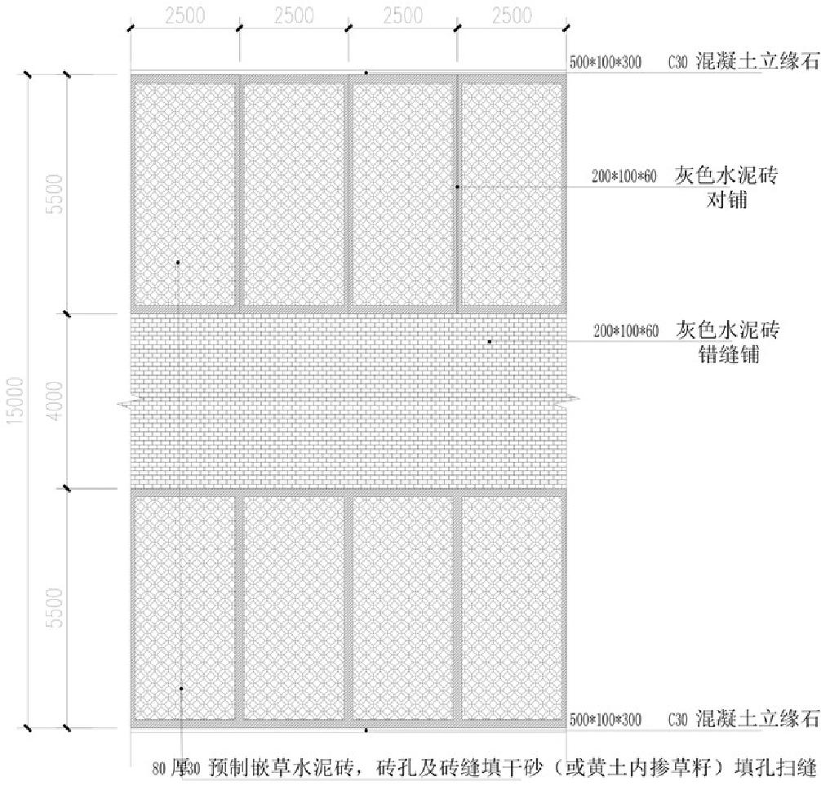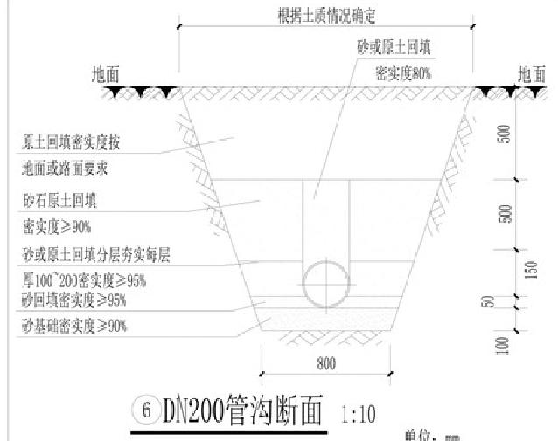

197000

12500

古

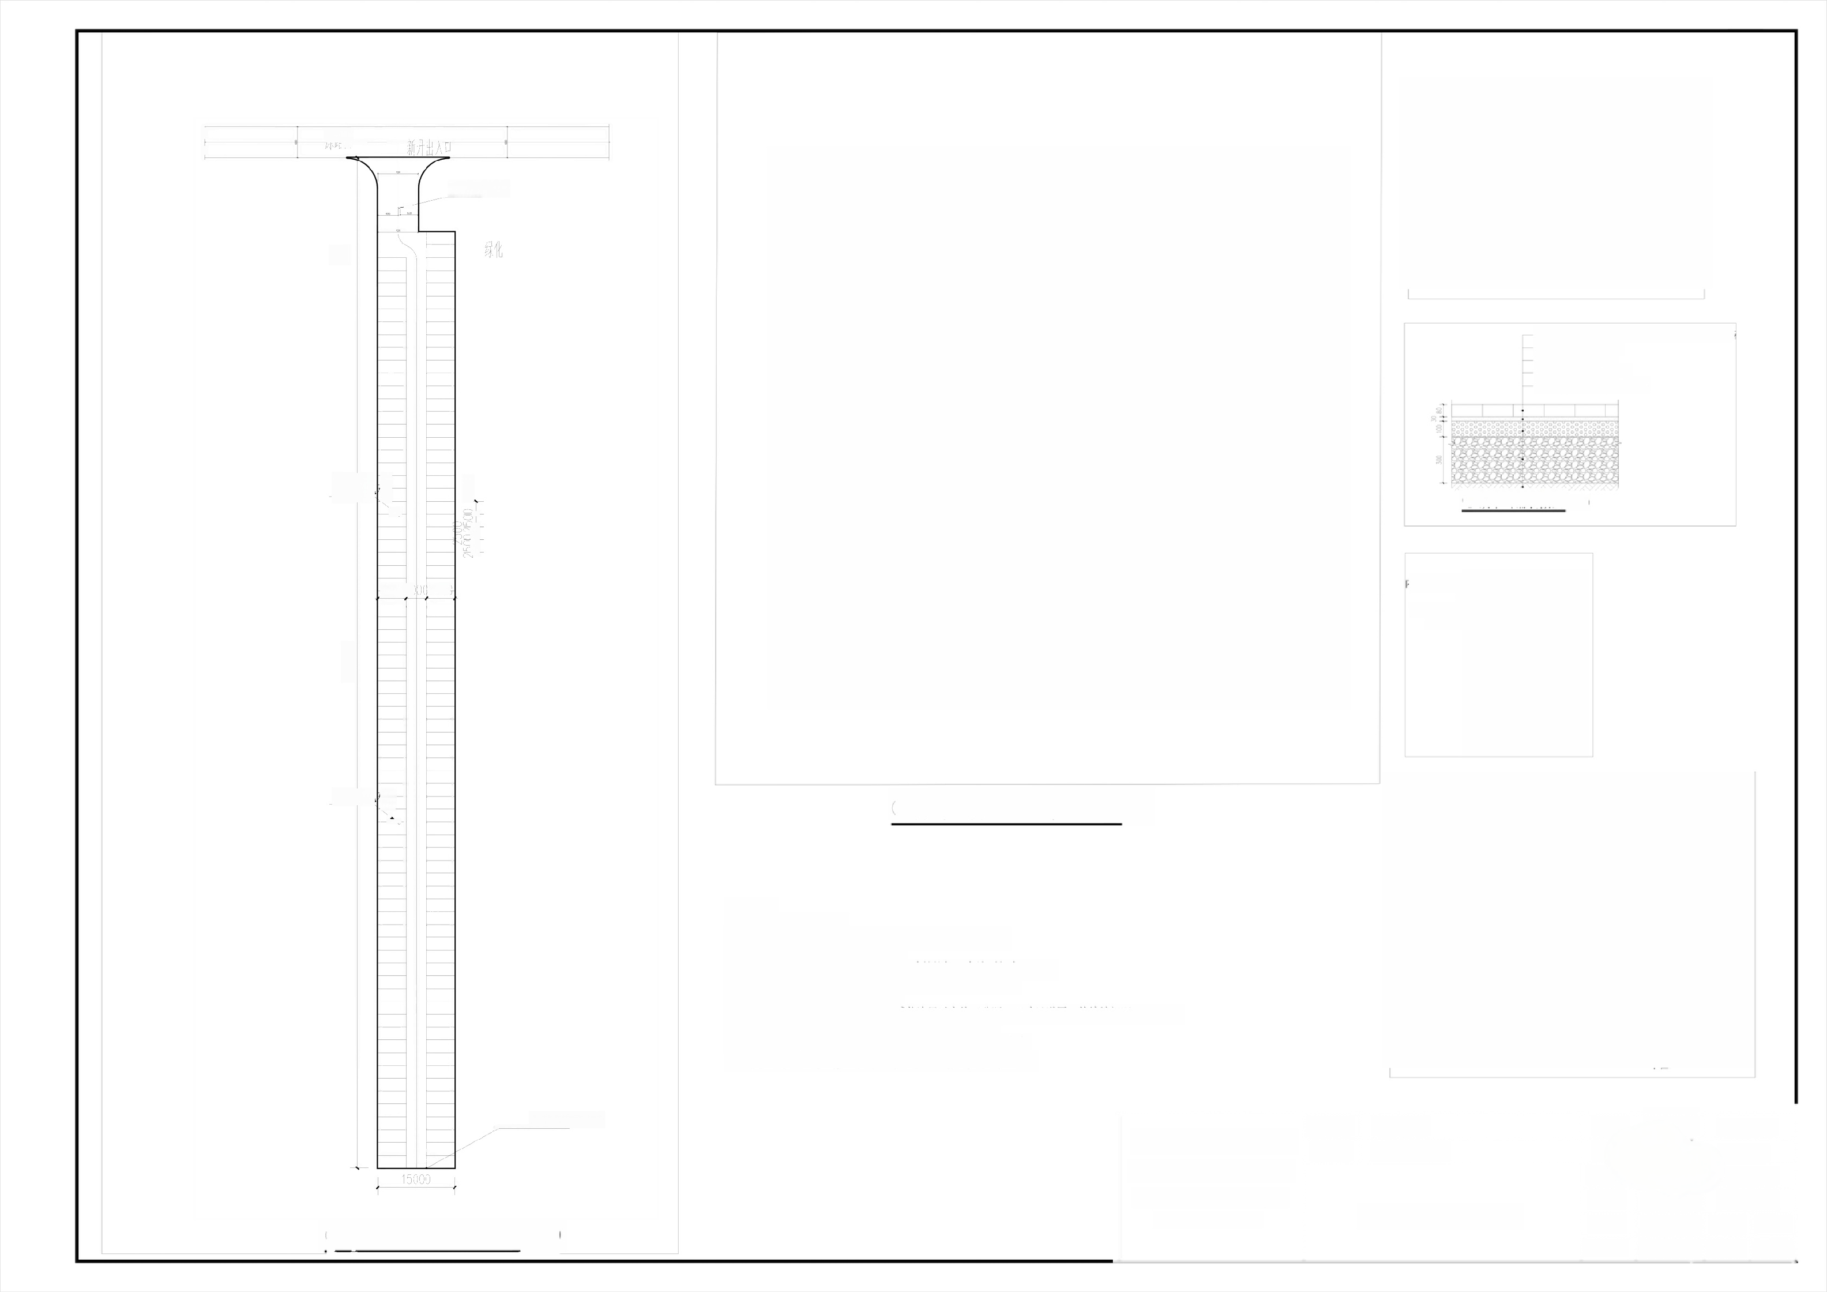原路面

**现状电杆**



绿化

**现状电杆**



:

550040 5500

现状电杆





接现状道路

①停车场平面布置图1:600

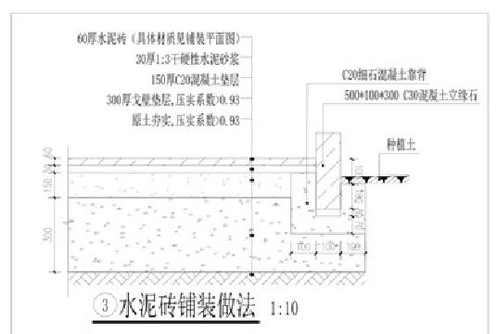

80厘0 预制嵌草水泥砖，砖孔及砖缝填干

30厚：1黄土粗砂层 100厚：6水泥豆石

300 厚级配砂石压实

原土夯实，丽实系数>

④嵌草砖铺装做法 1:10

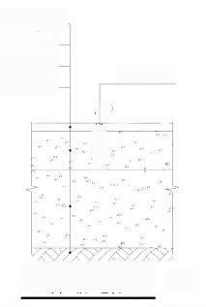内掺草籽)填孙相缝

沥青砂灌缝

C20混凝土垫层-

300厚戈壁垫层，压实系数)0.93-

原土夯实，压实系数20.93-

20



⑤伸缩缝做法 1:10

2停车场标准段布置图1:100

设计说明：

1、红线面积为2867.5m²;

2、红线范围内有6处φ200PE跨路管；两侧各延伸出1m距离。

3、红线范围内共8个设备井盖(现状);

4、清理红线范围内的建筑垃圾共950m3建筑垃圾，占地面积为60*17m。

5、红线范围进行整体平整，回填戈壁土1600m3(现状利用)。

6、红线范围移树26棵，修剪树23棵。

7、场地铺装为水泥砖结合嵌草砖，铺装边界以立缘石分隔，尺寸见详图。伸缩缝间距6000*6000

8、现状电杆区域应与停车位隔离开，不做停车功能使用。

9、具体工程量以现场实际为准，未尽示意，请与设计人员联系。

10、具体工程量以现场实际为准，未尽示意，请与设计人员联系。